§ 2.1-2.2
класс___8___________________
ф __________________________
и___________________________

Персональный компьютер.
(Из рабочей тетради )

71. Внесите в схему информационных потоков в компьютере недостающие надписи:
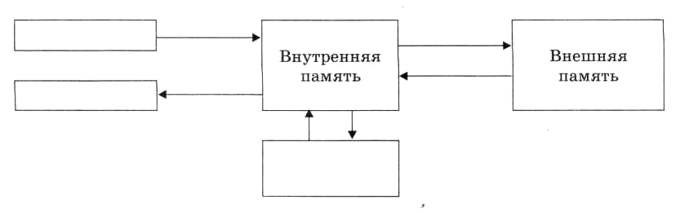
2. Постройте граф (логическую схему), отражающий отношения между следующими объектами: «компьютер», «процессор», «память», «устройства ввода», «устройства вывода», «внутренняя память», «внешняя память», «оперативная память», «постоянная память», «носитель информации», «накопитель информации».

3. Установите соответствие (поставьте номера)
1 | CPU |  |  | Постоянная память
2 | RAM |  |  | Оперативная память
3 | ROM |  |  | Процессор
4 | HDD |  |  | Звуковая карта
5 | Sound Card |  |  | Жёсткий диск
6 | Video Card |  |  | Видеокарта

4. Подберите для суждения «Системный блок, клавиатура, мышь и монитор образуют комплект устройств, ... для работы компьютера» подходящую по смыслу логическую связку:
О необходимых; О достаточных; О необходимых и достаточных.

5. Из перечня устройств отметьте внутренние (те, которые находятся в системном блоке):
процессор
сетевая карта
flash-память
оперативная память
материнская плата
плоттер
видеокарта
блок питания
сканер
накопитель (дисковод)
трекбол
источник бесперебойного питания
web-камера
ПЗУ

6. Определите, устройством ввода или вывода информации является каждое из устройств, названия которых приведены ниже (соедините стрелками).
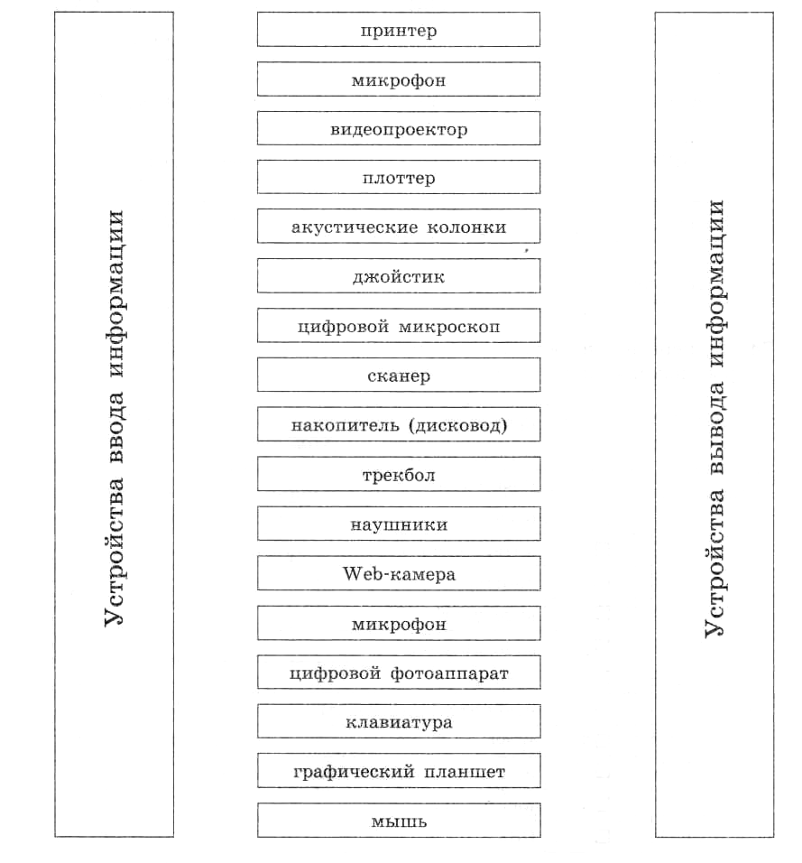
7*. В сети Интернет найдите информацию о современных информационных носителях и заполните таблицу:
Информационный носитель | Информационная ёмкость
Жёсткий диск
CD
DVD
Flash-память
Blue-ray

8*. В чём сходство между CD и DVD? В чём их различие?

Характеристики | CD | DVD
Сходство
Различие
80*. В сети Интернет найдите информацию о современных принтерах и заполните таблицу:
